**Unity3D中的Texture2D纹理失真解决办法**

Posted on 2013年04月08日 by U3d / [Unity3D 基础教程](http://www.unitymanual.com/category/manual/unity3d-%e5%9f%ba%e7%a1%80%e6%95%99%e7%a8%8b)/被围观 203 次

**Unity3D**中Texture2D纹理类型绘制代码如下：

var img : Texture2D;

function OnGUI()

{

GUI.DrawTexture( Rect( left, top, width, height ), img );

}

绘制后会发现图像明显发虚，其实就是纹理在被[**Unity3D**](http://www.unitymanual.com)载入是自动缩放成了2的n次方大小(power of 2)。在Project面板中找到原始文件（测试纹理大小为 40×100）。

[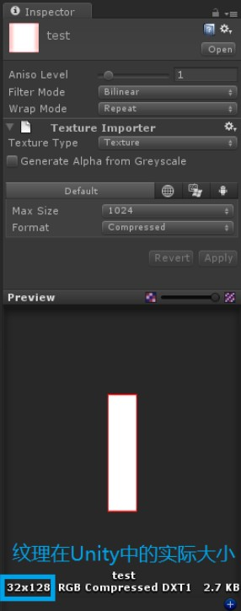](http://www.unitymanual.com/wp-content/uploads/2013/04/16.jpg)

Unity3D中的Texture2D纹理失真解决办法

结果[**Unity3D**](http://www.unitymanual.com/category/manual)将图片大小自行缩放。导致了纹理失真。解决方法如下：

[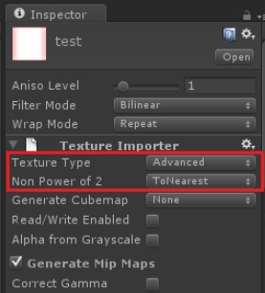](http://www.unitymanual.com/wp-content/uploads/2013/04/25.jpg)

Unity3D中的Texture2D纹理失真解决办法

首先将Texture Type选择为Advaced，在面板内弹出新的选项。将紧挨着他下面的Non power of 2的选项设置为None，一定要选择下面的Apply，接受修改，否则没有效果，这时可以看到下面的预览框内的纹理大小为实际的物理文件尺寸。

[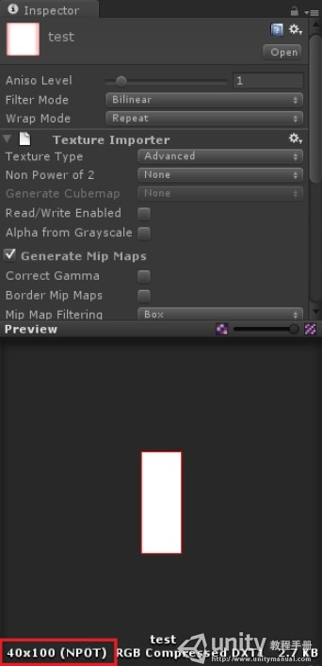](http://www.unitymanual.com/wp-content/uploads/2013/04/34.jpg)

Unity3D中的Texture2D纹理失真解决办法

重新运行程序，便可以看到正常的显示效果了。